Jordvern Vestfold er en partipolitisk uavhengig interesseorganisasjon.

Jordvern Vestfold skal gjennom handling og målretta informasjonsarbeid mot media, politikere og opinionen søke å samle bred forståelse og støtte for nødvendigheten av et sterkt jordvern i Vestfold. I dette arbeidet er det viktig å understreke jordvernets betydning som en bred samfunnssak.

Jordvern Vestfold krever at utbygging skal skje på andre arealer enn dyrka mark.

(Jordvern Vestfolds formålsparagraf)

Jordvern Vestfold er basert på personlig medlemskap.
Årsmøtet bestemmer kontingenten. Kontingenten for 2019/20 er
- kr 225,- for enkeltmedlemmer
- kr 375,- for familier/husstandsmedlemskap (husk å oppgi navn),
- kr 100,- for ungdom (<30 år)
- kr 400,- i støttemedlemskap fra foreninger og organisasjoner.
Innmeldingsskjema:
Ja, jeg ønsker å bli medlem av Jordvern Vestfold:
Navn:___________________________________________________________
Familie-/husttandsmedlemmer: _____________________________________
________________________________________________________________
Adresse:_________________________________________________________
Postnr:__________Poststed:___________________________
E-post: __________________________
Tlf._______________________
Mobil._____________________
Skjema sendes til:
Jordvern Vestfold
Gjennestadtunet, 85
3160 Stokke
eller
e-post: vestfold@jordvern.no
Se også vår hjemmeside http://www.jordvern.no/
Hvorfor være medlem og å jobbe for å ta vare på matjorda?
Vern av matjorda er i vinden som aldri før og det bygges ned mindre matjord i Norge i dag enn for noen år siden. Det er gledelig og et resultat av systematisk jordvernarbeid. Sammen må vi fortsette dette arbeidet – Vi blir stadig flere mennesker som trenger mer mat. Nedbygd matjord gir ingen mat!

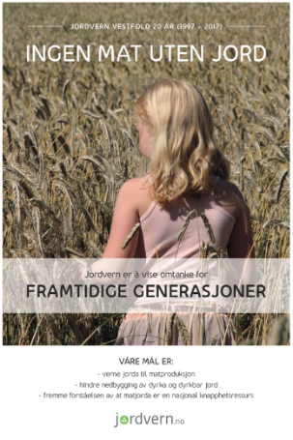
Her er noe av det Jordvern Vestfold har jobbet med de siste årene:
- Gjennomført et spennende åpent møte 6.april 2017 som du kan lese mer om på vår hjemmeside hvor vi med hjelp av Michael Fuller-Gee konkluderte med at smart sentrumsutvikling kan redde både kommuneøkonomi og matjorda!
- Arrangert nytt åpent møte i november 2017 «Jakten på den gode løsningen – for både jernbane og matjord» hvor både Bane NOR og berørte ordførere erkjente at matjorda må tas hensyn til på strekningen Tønsberg – Larvik
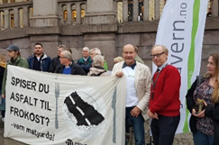
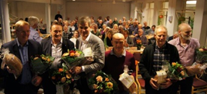
- Under åpent møte i november 2018 fikk vi igjen bevis for at det er stort engasjement for matjorda i Vestfold - selv blant utbyggerne! Oscar Puschmann, landskapsgeograf fra Nibio innleder med et bildekåsseri over sentrumsutviklingen i Vestfold. Kårstein Eidem Løvaas (H) og Nils T. Bjørke (SP) fortalte henholdsvis hva regjeringen har ment med sin oppdaterte jordvernstrategi og om Stortinget var fornøyde. Deretter fikk regionale aktører innen plan og utvikling svare på om vi i Vestfold klarer å følge opp nasjonale innstramminger i jordvernpolitikken, både i arealplaner og i praksis. Gode innledere her var Eirik Sunde (Kaldnes Vest), Anne B. Hekland (Tønsberg kommune) og Thorleif Müller (Vestfold Bondelag). Det var Kathrine Kleveland som ledet oss gjennom møte og debatt.
- Vi har delt ut Årets jordvernpris til Horten kommune og Knutepunkt Horten Vest (2017), Einar Sissener (2018) og Bevar Grønne Færder (2019).
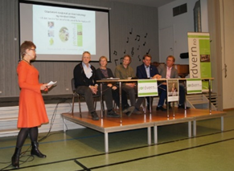
- Jordvern Vestfold erkjenner at våre høringsinnspill ofte blir et av svært mange innspill i de fleste formelle planprosesser. For å skape større bevissthet rundt jordvern og å komme mer i inngrep med kommunene har vi gjennomført dialogmøter med Vestfold Fylkeskommune og representanter fra alle de «nye» 6 Vestfoldkommunene; Sandefjord, Holmestrand, Tønsberg, Horten, Larvik og Færder. I møte med VFK var naturlig nok revisjonen av Regional plan for bærekraftig arealpolitikk (RPBA) i Vestfold tema.
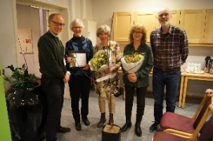
- Deltatt i en nydyrkingsgruppe som Bane NOR har satt ned for å ta vare på matjorda og opprettholde potensialet for matproduksjon på InterCity strekningen Nykirke – Barkåker, og vært engasjert i InterCity utbyggingen videre sørover mot Larvik gjennom møter og høringsuttalelser.
- Feiret 20 årsjubileum i 2017!
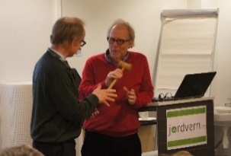
- I november 2017 overleverte Jordvern Vestfold på vegne av og sammen med 18 andre organisasjoner og jordvernallianser et opprop til Stortinget for bedre oppfølging av den nasjonale jordvernstrategien. I mars 2018 deltok vi på vegne av jordvernforeningene og -alliansene på et innspillsmøte hos LMD som et ledd i revisjonen av den nasjonale jordvernstrategien. I oktober fulgte vi opp med markering foran Stortinget før deres behandling av strategien.
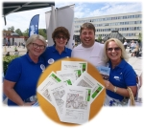
- Gjennomført årsmøter, i 2019 med faginnslag hvor vi spurte Bane NOR og berørte kommuner om de klarer å opprettholde potensialet for matproduksjon når InterCity skal mellom Stokke og Larvik. I 2019 fikk vi dessuten et lederskifte; Hans Huseby har overtatt som leder etter Dag N. Kristoffersen.
- I forkant av høstens valg kartla vi boligreserven i alle Vestfoldkommuner og hva slags jordvernpolitikk de ulike partiene gikk til valg på lokalt. Tror vi oppsøkte så godt som alle valgkamp-stander i fylkets byer og tettsteder
- Nå planlegger vi jordvernkonferanse 5.desember og jordvernmøte 21.januar sammen med Fylkesmannen i Vestfold og Telemark
Hjemmesiden www.jordvern.no driftes med egen regional underside for Vestfold, Telemark, Buskerud, Oslo& Akershus, Rogaland, Hedmark, Møre og Romsdal, Trøndelag og Bømlo. Se der for mer info om hva vi driver med.

